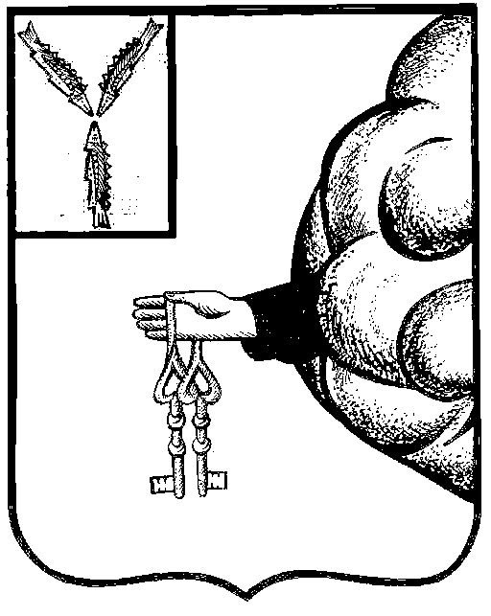

Администрация
Пригородного муниципального образования
Петровского муниципального района Саратовской области

ПОСТАНОВЛЕНИЕ

от 5 апреля 2023 года № 18-П
п. Пригородный

О внесении изменений в Постановление администрации Пригородного муниципального образования Петровского муниципального района Саратовской области от 8 декабря 2021 года № 67-П

В соответствии Постановлением Правительства РФ от 22.12.2022 N 2385 «О внесении изменений в общие требования к нормативным правовым актам, муниципальным правовым актам, регулирующим предоставление субсидий, в том числе грантов в форме субсидий, юридическим лицам, индивидуальным предпринимателям, а также физическим лицам - производителям товаров, работ, услуг», руководствуясь Уставом Пригородного муниципального образования Петровского муниципального района Саратовской области, администрация Пригородного муниципального образования ПОСТАНОВЛЯЕТ:
1. Внести в приложение к постановлению администрации Пригородного муниципального образования от 8 декабря 2021 года № 67-П «Об утверждении Порядка предоставления субсидий юридическим лицам (за исключением субсидий государственным (муниципальным) учреждениям), индивидуальным предпринимателям, физическим лицам-производителям товаров, работ, услуг из бюджета Пригородного муниципального образования Петровского муниципального района Саратовской области», следующие изменения:
1. абзац 2 пункта 2.2. Порядка изложить в следующей редакции: «- участники отбора не должны являться иностранными юридическими лицами, в том числе местом регистрации которых является государство или территория, включенные в утверждаемый Министерством финансов Российской Федерации перечень государств и территорий, используемых для промежуточного (офшорного) владения активами в Российской Федерации (далее - офшорные компании), а также российскими юридическими лицами, в уставном (складочном) капитале которых доля прямого или косвенного (через третьих лиц) участия офшорных компаний в совокупности превышает 25 процентов (если иное не предусмотрено законодательством Российской Федерации). При расчете доли участия офшорных компаний в капитале российских юридических лиц не учитывается прямое и (или) косвенное участие офшорных компаний в капитале публичных акционерных обществ (в том числе со статусом международной компании), акции которых обращаются на организованных торгах в Российской Федерации, а также косвенное участие таких офшорных компаний в капитале других российских юридических лиц, реализованное через участие в капитале указанных публичных акционерных обществ;» 3. Настоящее постановление подлежит обнародованию и вступает в силу со дня его обнародования. 4. Контроль за выполнением настоящего постановления возложить на заместителя главы Пригородного муниципального образования- Шмачина Руслана Анатольевича.

Глава муниципального образования Н.И. Урядова

